SERVIZIO PALERMO USTICA DAL 12 GIUGNO 202

|  |  |
| --- | --- |
| **A:** | Bartolo Santamaria   Edoardo Bonanno Caronte Tourist  ASSESSORATO REGIONALI TRASPORTI Altri indirizzi: omississ |
|  |

Con riferimento alla Vostra comunicazione di ieri pomeriggio, ed in calce riportata,  nella considerazione che secondo gli orari trasmessi ai caricatori dei giorni di lunedì e giovedì (Servizio e tariffe regionali)  verrebbe dato un tempo di sbarco/imbarco di appena 45 minuti non sempre sufficiente allo scopo e che quindi sarebbero costretti a partire alle 17,30 con un aggravio di costo (servizio statale), corsa che tra l'altro non garantirebbe l'eventuale coincidenza con la nave per Napoli (partenza alle ore 20,15), sarebbe opportuno apportare delle modifiche a quanto da Voi comunicato:

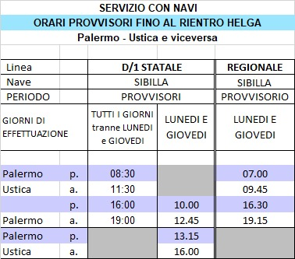

In modo che i caricatori (servizio regionale) abbiano più tempo a disposizione per le operazioni di sbarco/imbarco pagando con tariffa regionale e nel contempo si dia maggiore possibilità alle coincidenze.

Si rimane in attesa di Vs. riscontro.

Sindaco Ustica

-----------

Il 09/06/2023 15:50, Bartolo Santamaria ha scritto:

***Buon pomeriggio,***

***Al fine di assicurare i servizi sulla tratta Palermo Ustica, in attesa del rientro in linea della nave Helga, la nave Sibilla effettuerà gli itinerari specificati di seguito. Le partenza delle ore 0700 di lunedì e giovedì dovranno essere considerati in linea regionale. Tutte le altre in linea statale.***

